Medienmitteilung
Thalwil, 30. August 2019

Job Search Experience - Nur 21% der Schweizer Unternehmen wären bereit für den neuen Google-Service
Googles neuer Service, die Job Search Experience, wurde in den Schweizer Nachbarländer bereits im Mai 2019 lanciert. Es ist zu erwarten, dass das Feature hierzulande ebenfalls ausgerollt wird. Er wird auf alle Unternehmen mit offenen Stellen einen starken Einfluss nehmen. Eine von jobchannel veröffentlichte Studie zeigt nun, dass gerade mal 21% der Schweizer Unternehmen darauf vorbereitet sind.
Google hat sich User Experience schon seit jeher auf die Fahne geschrieben. Nach Flügen und Shopping-Resultaten, welche direkt in den Suchresultaten angezeigt werden, hat sich der Internetgigant vor einer Weile auch dem Thema Jobsuche angenommen. Job Search Experience ist nicht zu verwechseln mit einer Jobplattform, sondern soll die Jobsuche über Google vereinfachen. Dabei werden den Stellensuchenden Jobs direkt in den Suchresultaten angezeigt – ohne den Umweg über eine Jobplattform.
Fast 80% der Arbeitgeber sind nicht bereit
Anders als bei herkömmlichen Jobplattformen können Firmen jedoch nicht aktiv ihre offenen Stellen ausschreiben, sondern müssen von Google gefunden werden. Damit aber die Jobs eines Unternehmens angezeigt werden, gilt es die technischen Anforderungen zu erfüllen. Die von jobchannel-Experten durchgeführte Studie fühlt den Websites der Schweizer Unternehmen vor diesem Hintergrund auf den Zahn und stellt fest: Das neue Feature von Google wird die Stellenanzeigen von fast 80% der Arbeitgeber in der Schweiz nicht anzeigen können, wenn der Service in der Schweiz ausgerollt wird.
Knapp 400 Karriereseiten ausgewertet – Anforderungen werden nicht erfüllt
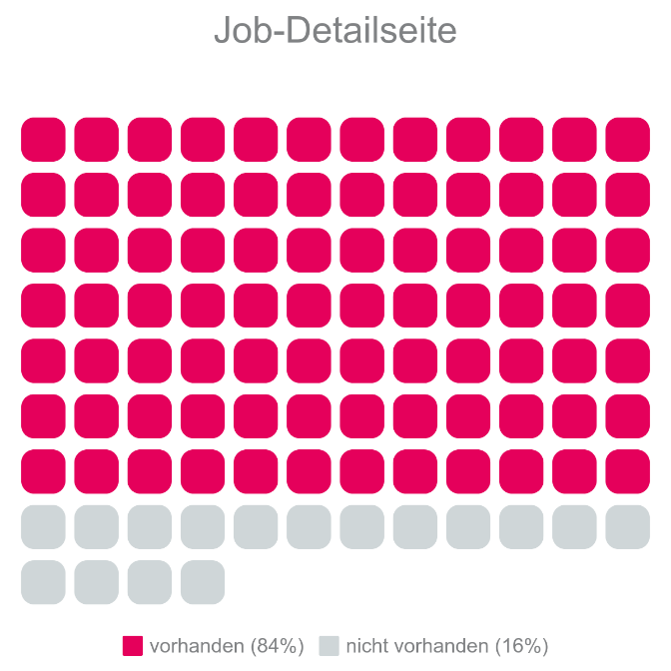
Für die Studie haben die Experten von jobchannel 398 Karriereseiten von verschieden grossen Arbeitgebern und dabei die von Google gestellten sieben Muss-Kriterien ausgewertet. Das erste Kriterium – eine separate Unterseite pro Job – erfüllen immerhin 84% der Unternehmen.
Kriterium 1: 84% der Unternehmen haben eine separate Unterseite pro Job
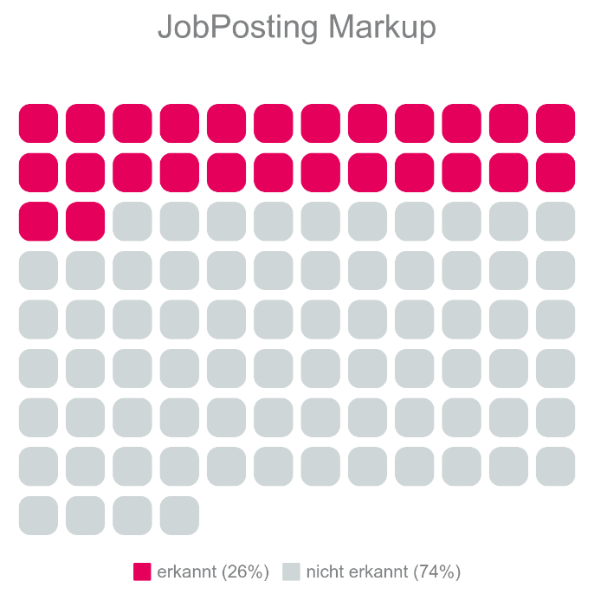
Allerdings scheitern fast drei Viertel der Arbeitgeber an den sogenannten JobPosting Markups. Das sind strukturierte Daten, die der Suchmaschine mitgeliefert werden, damit diese erkennt, dass es sich um ein Stelleninserat handelt.
Kriterium 2: Bei 74% der Unternehmen kann keine Stellenanzeige identifiziert werden

Auch bei den weiteren Kriterien, wie Job-Titel, Publikationsdatum und Job-Beschreibung schneiden die Unternehmen ähnlich ab. Nur bei einem Viertel der Unternehmen konnte ein Jobtitel und bei 23% der Arbeitgeber erkannt werden. Vor allem kleinere Unternehmen sind noch ungenügend vorbereitet. Aber auch bei den grösseren Unternehmen, haben längst nicht alle Arbeitgeber die nötigen Vorkehrungen getroffen.
Der Einfluss wird weiträumig unterschätzt
In Ländern, in denen Job Search Experience bereits im Einsatz ist, sehen Stellensuchende die Resultate von Job Search Experience vor allen anderen (ausgenommen bezahlten) Suchresultaten. Es muss also stark damit gerechnet werden, dass die Stellenanzeigen über Job Search Experience mehr Klicks und somit mehr Bewerbungen generieren werden. Unternehmen, die heute noch nicht vorbereitet sind, riskieren, ihre Bewerberanzahl zu dezimieren. Gerade bei offenen Stellen, die sowieso schon schwierig zu besetzen sind, wird Google Job Search Experience für unvorbereitete Firmen so einen massgeblichen Einfluss nehmen. Sich auf den neuen Service vorzubereiten – selbst oder mithilfe Dritter – lohnt sich auf jeden Fall!
------
Kontakt für Rückfragen
Christof Artho, Google Experte, jobchannel ag, 043 305 77 47, christof.artho@jobchannel.ch
Studie im Detail: https://www.jobchannel.ch/google-readiness-report/
jobchannel ist der führende Anbieter für das gezielte Rekrutieren von Fachkräften mittels spezialisierten Job- und Fachplattformen. Stellenanzeigen erreichen auf über 150 klar adressierten Job- und Fachplattformen stets die richtigen Kandidaten. Seit der Gründung 2013 werden sämtliche Jobplattformen so optimiert, dass sie von den Suchmaschinen und den Usern sehr gut bewertet und besucht werden. Dabei profitiert jobchannel von fast 20-jährigen Online-Marketing-Expertenwissen.

